…………………………………………. LİSESİ 20…. / 20…. EĞİTİM-ÖĞRETİM YILI 12. SINIFLAR T.C. İNKILÂP TARİHİ VE ATATÜRKÇÜLÜK DERSİ
I. DÖNEM I. YAZILI YOKLAMA

AD / SOYAD:
SINIF /NO:

1.
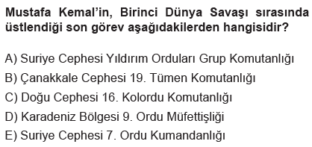
2.
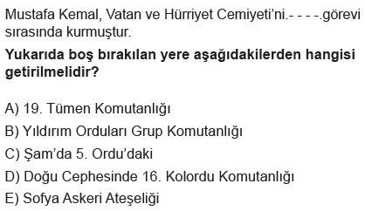
3.
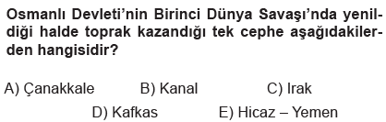
4.
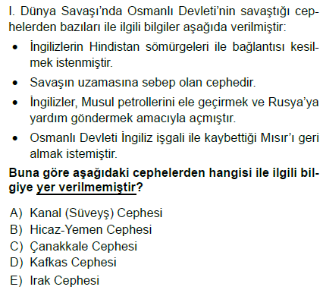

www.tarihdersi.net

5.
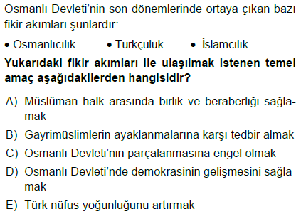
6.
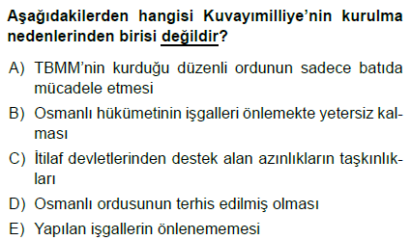
7.
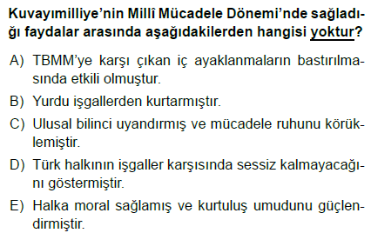
8.
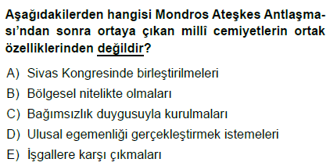
9.
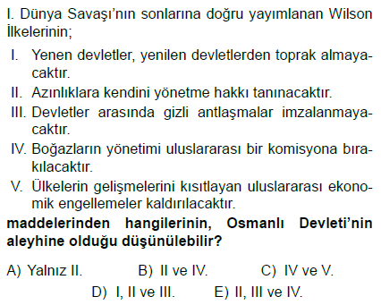

10.
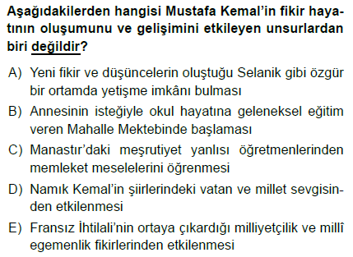
11.
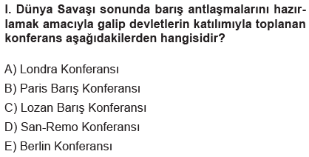
12.
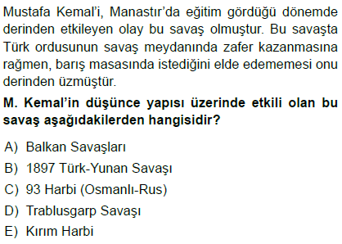
13.
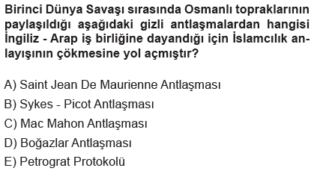
14.
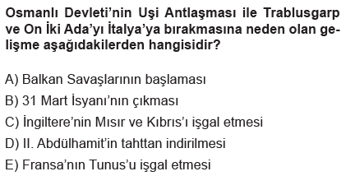

15.
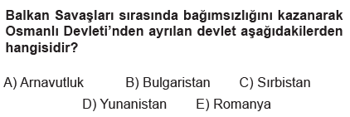
16.
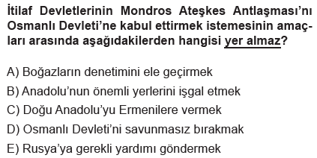
17.
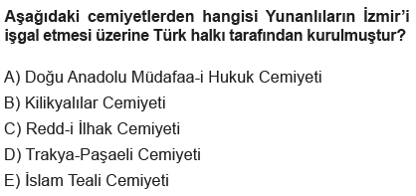
18.
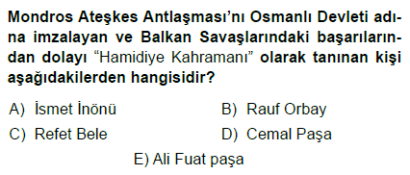
19.
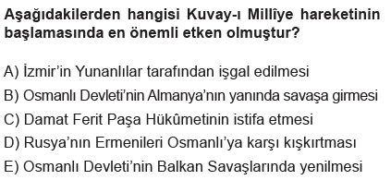
20.
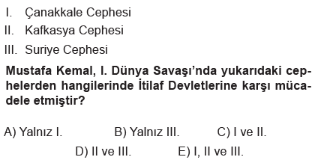

21.
Bölgesel kurtuluşu ve savunmayı sağlamak amacıyla kurulmuş olan Müdafa-i Hukuk Cemiyetleri'nin;
I. Azınlıkların çalışmalarını engelleme
II. Yönetim biçimini değiştirme
III. İşgalleri önleme
IV. Ulusal bağımsızlığı sağlama
amaçlarından hangilerini gerçekleştirmek istedikleri söylenebilir?
A) I ve II B) I ve III C) I ve IV
D) II ve IV E) I, III ve IV
22.
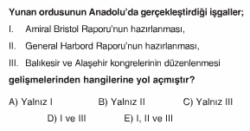
23.
Paris Barış Konferansı’nda Yunanistan’ın sahte belgelerle özellike Batı Anadolu’da rumların nüfus olarak çoğunluk oluşturdukları iddiası kabul edilmiştir.
Bu duruma neden olan gelişmenin aşağıdakilerden hangisi olduğu söylenebilir?
A) Wilson ilkelerinin yayınlanması
B) Mondros Ateşkes antlaşmasının hükümlerine uyulması
C) Ermeni komite merkezlerinin kapatılması
D) İzmir’in işgal edilmesi
E) Savaş sırasında imzalanan gizli antlaşmaların açığa çıkması

24.
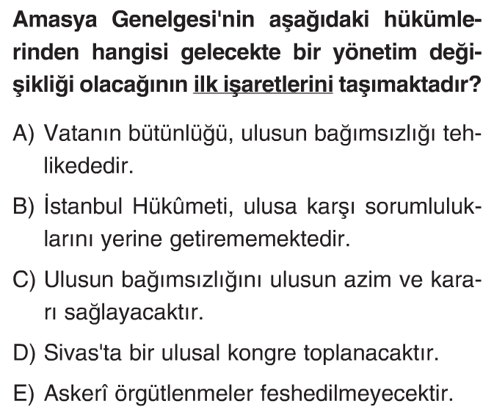
www.tarihdersi.net

25.
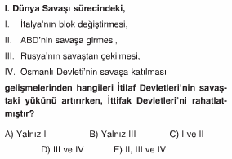

NOT: Her sorunun doğru cevabı 4 puandır. Yanlış cevap doğruyu götürmeyecektir. Sınav süresi 40 dakikadır.
BAŞARILAR DİLERİM
…………………………….
Tarih Öğretmeni

DİKKAT: CEVAPLARI MUTLAKA CEVAP ANAHTARINA KODLAYINIZ
CEVAP ANAHTARI
1 | A | B | C | D | E
2 | A | B | C | D | E
3 | A | B | C | D | E
4 | A | B | C | D | E
5 | A | B | C | D | E
6 | A | B | C | D | E
7 | A | B | C | D | E
8 | A | B | C | D | E
9 | A | B | C | D | E
10 | A | B | C | D | E
11 | A | B | C | D | E
12 | A | B | C | D | E
13 | A | B | C | D | E
14 | A | B | C | D | E
15 | A | B | C | D | E
16 | A | B | C | D | E
17 | A | B | C | D | E
18 | A | B | C | D | E
19 | A | B | C | D | E
20 | A | B | C | D | E
21 | A | B | C | D | E
22 | A | B | C | D | E
23 | A | B | C | D | E
24 | A | B | C | D | E
25 | A | B | C | D | E
TOPLAM |  | D |  | Y
PUAN

